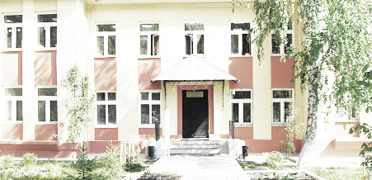
Голос
ДУБРАВЫ

ПЕЧАТНОЕ СРЕДСТВО ИНФОРМАЦИИ АДМИНИСТРАЦИИ
ГОРОДСКОГО ПОСЕЛЕНИЯ ПЕТРА ДУБРАВА
муниципального района Волжский Самарской области

Пятница 9 апреля 2021 года № 10 (196)

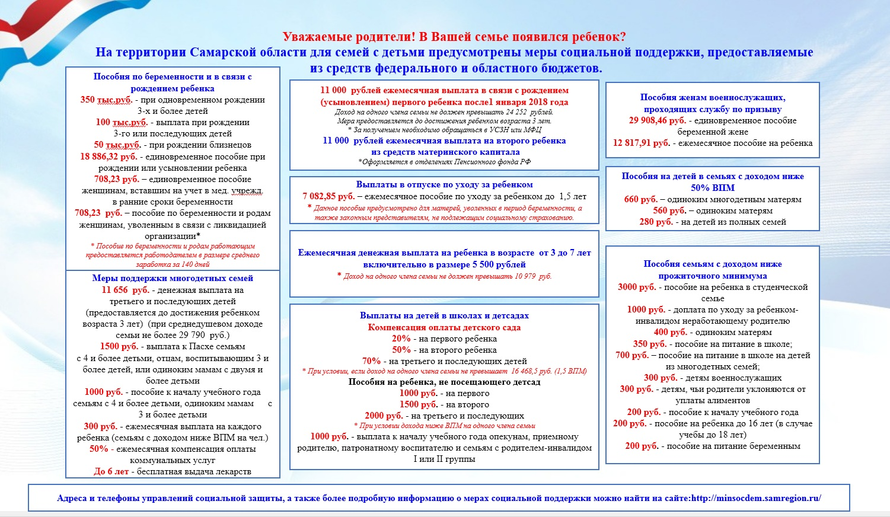
ОФИЦИАЛЬНОЕ ОПУБЛИКОВАНИЕ

Кто имеет право получить социальную помощь по социальному контракту?  - малоимущие семьи с детьми;  - малоимущие семьи с неработающими пенсионерами, инвалидами и лицами предпенсионного возраста;  - малоимущие одиноко проживающие пенсионеры, инвалиды и лица предпенсионного возраста;  - малоимущие трудоспособные граждане.  Величина прожиточного минимума  для признания семьи (гражданина) малоимущей:  для детей – 11 000 рублей  для трудоспособного населения –  12126 рублей  для пенсионеров – 8751 рублей.  Среднедушевой доход семьи определяется за 3 месяца, предшествующих месяцу обращения  Направление расходов  - Поиск работы с возможностью обучения (переобучения);  - Осуществление индивидуальной предпринимательской деятельности с возможностью обучения (переобучения);  - Ведение ЛПХ при условии регистрации в качестве самозанятого, с возможностью обучения (переобучения);  Поиск работы  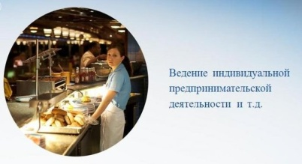 | - Осуществление иных мероприятий по преодолению трудной жизненной ситуации  На какой срок заключается социальный контракт?  Социальный контракт может быть заключен на срок от 3 до 12 месяцев.  Документы  Назначается на основании заявления-декларации, которая подается в комплексный центр социального обслуживания населения по месту жительства или пребывания лично либо в электронном виде через социальный портал suprema63.ru.  К заявлению прилагаются:  документы, подтверждающие родственные отношения либо иные обстоятельства, свидетельствующие о принадлежности гражданина к семье заявителя;  документы о доходах всех совместно проживающих членов семьи;  документы, подтверждающие отнесение семьи (гражданина) к категориям граждан, имеющим право на оказание социальной помощи;  на ведение ЛПХ дополнительно представляется документ,  Размеры выплат  при реализации мероприятий:  1) по поиску работы:  - 12 126 рублей в первый месяц заключения социального контракта в случае регистрации в службе занятости;  - до 30 000 рублей единовременно в случае обучения (переобучения);  - 6 063 рубля ежемесячно на период обучения (переобучения), но не более 3-х месяцев;  - 12 126 рублей ежемесячно при подтверждении факта трудоустройства, но не более 3-х месяцев.  2) по осуществлению ИП (самозанятости или КФХ):  - до 250 000 рублей единовременно;  - до 30 000 рублей в случае обучения (переобучения);  3) по ведению ЛПХ:  - до 100 000 рублей единовременно;  - до 30 000 рублей в случае обучения (переобучения);  4) по преодолению трудной жизненной ситуации – до 12 126 рублей ежемесячно или единовременно за весь период предоставления выплаты, но не более 6-ти месяцев | подтверждающий право собственности на земельный участок либо право пользования земельным участком соответствующего назначения;  на иные мероприятия по преодолению трудной жизненной ситуации дополнительно необходимы документы, подтверждающие наличие трудной жизненной ситуации.  Периодичность – по мере необходимости, но на поиск работы - не чаще 1 раза в год  Выплата имеет целевой характер и может быть использована исключительно на мероприятия, предусмотренные программой социальной адаптации  Адреса и телефоны комплексных центров социального обслуживания населения размещены на сайте министерства социально-демографической и семейной политики Самарской области  Личное подсобное хозяйство  Трудная жизненная ситуация  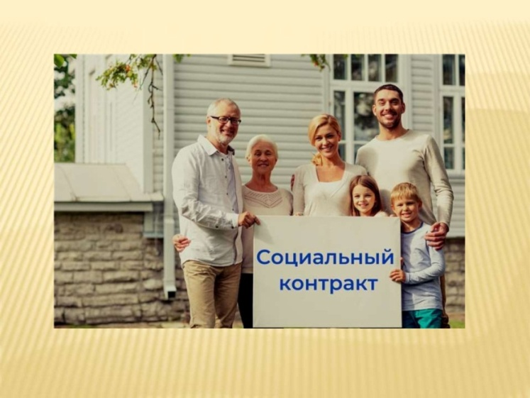

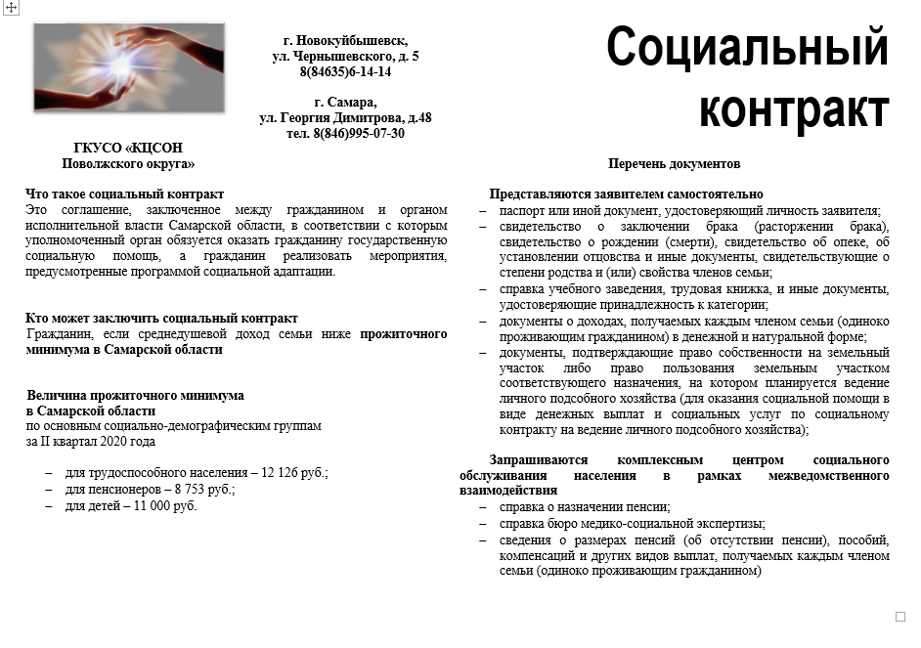
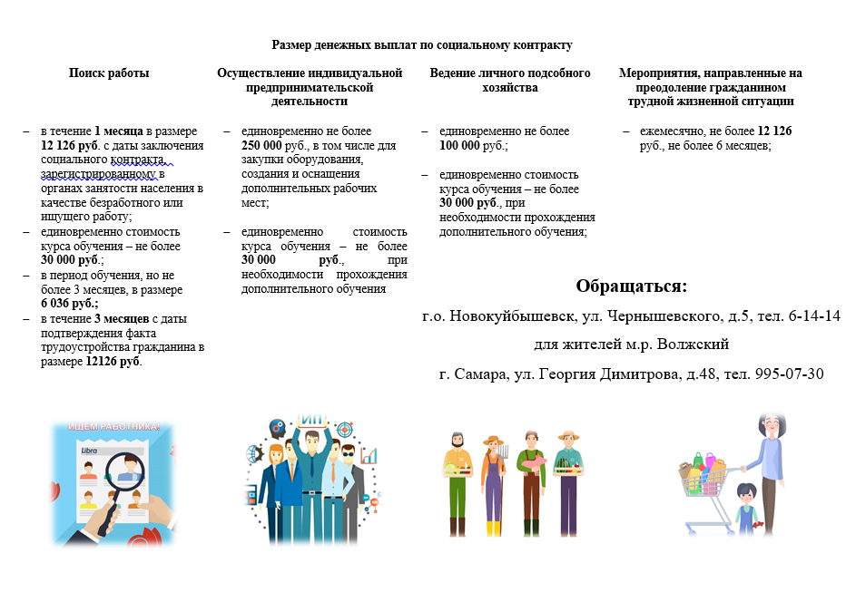

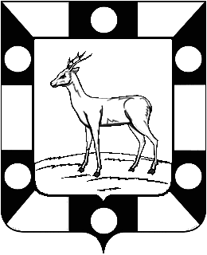

СОБРАНИЕ ПРЕДСТАВИТЕЛЕЙ ГОРОДСКОГО ПОСЕЛЕНИЯ ПЕТРА ДУБРАВА ВОЛЖСКОГО РАЙОНАСАМАРСКОЙ ОБЛАСТИ
ЧЕТВЕРТОГО СОЗЫВА

РЕШЕНИЕ

19. 03.2021г. № 39

«Об отчете Главы городского поселения Петра Дубрава
о работе Администрации поселения и
о результатах своей деятельности за 2020 год»

В соответствии с Федеральным законом «Об общих принципах организации местного самоуправления в Российской Федерации» от 06.10.2003г. № 131-ФЗ, с Уставом городского поселения Петра Дубрава Собрание представителей городского поселения Петра Дубрава муниципального района Волжский Самарской области

РЕШИЛО:

1. Принять к сведению отчет Главы городского поселения Петра Дубрава муниципального района Волжский Самарской области о работе Администрации поселения и о результатах своей деятельности за 2020 год. Работу признать - удовлетворительной.
Отчет прилагается.

2. Настоящее Решение опубликовать в печатном средстве информации городского поселения Петра Дубрава «Голос Дубравы».

Глава городского поселения В.А. Крашенинников

Председатель Собрания Представителей Л.Н. Ларюшина

ОТЧЕТ
Главы городского поселения Петра Дубрава
муниципального района Волжский
Самарской области
по итогам 2020 года

Уважаемый президиум, уважаемые участники собрания!

Вашему вниманию предлагается отчет Главы городского поселения Петра Дубрава о работе Администрации городского поселения Петра Дубрава за 2020 год.

Городское поселение Петра Дубрава муниципального района Волжский Самарской области, площадью 1301 га включает: поселок Дубовый Гай, площадью 25,8 га, поселок Заярье, площадью 46,6 га, поселок городского типа Петра Дубрава, площадью 232,6 га. Земель населенных пунктов – 305,0 га, остальные – леса и земли другого назначения.

В 3 населенных пунктах зарегистрировано 6917 человек, из них трудоспособного населения - 4148 человек, пенсионеров – 1410 человек, учащихся школ - 738 человек, дети до 7 лет - 621 человек.
В п.г.т. Петра Дубрава – 6497 человек, в п. Заярье – 279 человек,
в п. Дубовый Гай – 141 человек.

За 2020 год на территории городского поселения Петра Дубрава родилось 47 человек, умерло 78.

За прошедший год на территорию поселения прибыло 390 человек, выбыло 354 человека.

На воинском учёте состоит: 1264 гражданина пребывающих в запасе, 161 призывник, 6 ребят в 2020 году пополнили ряды Российской Армии.

Экономика и финансы

В доходную часть бюджета поселения поступают налоги:
- земельный – 100 %
- имущественный – 100 %

Также поступают в бюджет поселения средства:
- от продажи земли – 50 %
- от аренды земельных участков – 50 %
- от налога на доходы с физических лиц – 10 %.

За 2020 год в бюджет поселения поступило всего доходов на сумму 40 915 233 рубля.
В том числе собственные доходы: налоговые и неналоговые поступления на сумму 18 925 792 рубля, что на 10 % больше по сравнению с 2019 годом.
Из них:
- аренда земли – 776 029 рублей;
- аренда имущества -562 635 рублей;
- налог на имущество физических лиц – 3 075 087 рублей;
- земельный налог – - 5 369 285 рублей;
- НДФЛ – 4 885 957 рублей;
- Единый сельскохозяйственный налог- 53 785рублей;
- государственная пошлина за совершение нотариальных действий – 24 150 рублей;
- доходы от продажи земельных участков – 2 023 963 рубля;
- прочие неналоговые поступления – 301 535 рублей;
- акцизы на топливо – 1 853 366 рублей.
Специалисты администрации проводят постоянную работу по увеличению налоговой базы поселения.
Безвозмездные поступления в бюджет поселения составили 21 989 441 рублей
в том числе:
- Дотации на выравнивание бюджетной обеспеченности - 8 209 330 рублей;
- субвенция на осуществление ВУС - 236 170 рублей;
- межбюджетные трансферты – 7 320 000 рублей в том числе :
- на увеличение уставного капитала МУП «Петра Дубрава» 3 500 000 рублей;
- на вывоз мусора от сноса ветхих и аварийных домов 1941249 рублей;
- Субсидии бюджетам городских поселений на осуществление дорожной деятельности в отношении автомобильных дорог общего пользования, а также капитального ремонта и ремонта дворовых территорий – 5 396 800 рублей;
- Прочие субсидии поселений на изменения в правила землепользования
827 141 рубль.
За второе место в районном конкурсе в номинации «Самое благоустроенное городское и сельское поселение», получили в бюджет дополнительно 100 000 рублей, которые были потрачены на благоустройство парка городского поселения Петра Дубрава.

Социальная защита

В городском поселении есть группы населения, которые нуждаются в социальном обеспечении и защите:
- инвалиды (591 человек);
- дети-инвалиды (23 человека);
- пенсионеры (308 человек);
- труженики тыла (20 человек);
- участники и инвалиды Великой Отечественной войны (2 человека).

В Петра Дубравском отделении социального обслуживания на дому, которое возглавляет Рыбакина Елена Анатольевна, 14 социальных работников. На их обслуживании в 2020 году был 171 пенсионер.
Пользуясь случаем, хочется выразить благодарность социальным работникам за помощь, которую они оказывают администрации в работе с населением.
Оформлением социального пособия, субсидий и других выплат занималась в 2020 году Ухватова Людмила Павловна.
За 2020 год 170 человек из числа малообеспеченных граждан получили социальное пособие на общую сумму около 170 000 рублей. Субсидию оформляли 203 заявителя на общую сумму 170 610,98 рубля. 1 165 заявителям было назначено единовременных выплат по коммунальным услугам на сумму около 640 750 рублей.
Благоустройство
Благоустройство населенных пунктов – одна из важнейших задач нашего поселения. В данном направлении успешно выполняет работу ООО «Петра – Дубравский ПЖРТ» - руководитель Бобылев Игорь Владимирович, МУП «Петра Дубрава» - руководитель Агафонов Игорь Валерьевич. Совместно с Управляющими компаниями, ТСЖ, активными, неравнодушными жителями обустраивались дворовые и общественные территории.
Особо хочется отметить такие дворовые территории как – по ул. Строителей дома 13,15,17, где организатором является Макарова Наталья Владимировна, по ул. Южная д.7 (старшая по дому Коршунова Валентина Федоровна, жители дома: Прошкин Иван Николаевич, Писарева Валентина Петровна, Ревина Елена Васильевна), по ул.Южной д.3(жители: Заплатина Мария Петровна, Михайлова Нина Александровна), по ул. Коммунаров д.19 (старший Гусев Александр Владимирович, жители: Алексеева Лидия Александровна, Алексеева Татьяна Юрьевна) по ул.Физкультурная д.11 (председатель ТСЖ Даровских Галина Ивановна, семьи Козяйкиных и Рыбакиных), ТСЖ «Квартал» (Боярова В.В.), по ул.Физкультурной д.15( старшая Уханова Людмила Ильинична), по ул. 60 лет Октября д.4 (старшая Шарапова Галина Васильевна), д. 6 (старший Аргасцев Сергей Вячеславович), а также активно обустраиваются полисадники во дворах Восточный пер.2А.(старшая Абаимова Марина Петровна), Коммунаров 5а (старшая Романова Наталья Николаевна), 6а (старшая Живайкина Елена Викторовна) и ул.Физкультурная 1а (старшая Богданова Мария Николаевна).
На благоустройство в 2020 году было затрачено 5 053 791 рубль, в том числе:
- затраты на уличное освещение составили – 2 477 143 рубля;
- затраты на содержание дорог, включая очистку снега и противогололедную обработку – 1 787 194 рубля;
- затраты на отлов безнадзорных животных составили 160 000 рублей.

В 2020 году проведен месячник по благоустройству. Организованы субботники, где выполнены работы по выпиловке сухих деревьев и кустарника, уборке парка, площади, береговой зоны пруда в п. Петра Дубрава, вывезено 1080 куб.м. крупногабаритного мусора и 42 куб.м. сухих деревьев, ветвей и сучьев.
Большая работа по благоустройству проведена в 2020 году – по программе «Формирование комфортной городской среды» - общественные территории. В поселке Петра Дубрава благоустроен парк: установлены две новые площадки: детская и спортивная типа ВОРКАУТ, сделано освещение: 50 световых опор ( 100 шаровых светильников), выложена цветная брусчатка на центральной аллее, заасфальтированы пешеходные и велосипедные дорожки, всего 940м.
Дворовые территории. Благоустроены дворы по улицам: Южная, 3 (парковка), Физкультурная, 8 (детская площадка, парковка, освещение, скамейки), Садовая 20А (спортивная площадка), Садовая, 20 (парковка).
В поселке Петра Дубрава произведен ямочный ремонт дорог. Сделаны новые тротуары по улицам Физкультурная и Климова, всего 747 м. Заасфальтированы въезды к домам по улицам Физкультурная,1а, Коммунаров,6а.
В 2020 в поселке Петра Дубрава за счёт средств областного бюджета:
- тротуары по улицам Физкультурная и Климова на сумму 3 261 270 рублей;
- автомобильные парковки на сумму 1 389 302 рубля.

Образование.

В Государственном бюджетном общеобразовательном учреждении Самарской области средней общеобразовательной школе им. А.А.Климова обучается 734 учащихся и 477 воспитанников в структурном подразделении «Детский сад Созвездие».
Организация осуществляет инновационную деятельность – школа: на уровне региона по теме «Апробация учебного курса «Нравственные основы семейной жизни», на уровне Российской Федерации «Апробация программы воспитания»; «Детский сад Созвездие»: на уровне Российской Федерации по теме «Проектная деятельность старших дошкольников в области эстетического воспитания».

Результаты реализации образовательного проекта «Успех каждого ребенка»:
34 учащихся стали победителями и призёрами интеллектуальных предметных олимпиад, марафонов, и конференций в округе, 3 призёра регионального уровня, 1 призер Всероссийского.
В школе реализуются проекты по профориентации «Билет в будущее», «Проектория».
Активисты "Российского движения школьников" являются участниками и организаторами муниципальных творческих слетов и профильных смен, участниками всероссийских проектов РДШ. На территориальном этапе социальных проектов «Гражданин» они заняли 1 место. Школьный волонтёрский отряд активно взаимодействует с волонтёрскими организациями «Лиза Алерт» и «Волонтёры Победы». Школьный юнармейский отряд «ФЕНИКС» принимает участие во всех патриотических мероприятиях поселения.
В школе паспортизирован Музей Боевой и Трудовой Славы «Память», где собраны уникальные экспонаты времён ВОВ и размещена информация о ветеранах ВОВ жителях нашей малой Родины. В областном конкурсе экспозиция музея заняла 1 место.
В школе создан спортивный клуб ГТО, 56 учащихся школы уже получили значок ГТО.
Наиболее значимые результаты за 2020 год СП «Детский сад Созвездие».
Воспитанники победители, лауреаты регионального этапа Всероссийского детского экологического форума «Зеленая планета- 2020»,
Участие в общественной акции «Голоса победы». Парад военных песен,
Гран-при, в Областном мероприятии эколого-биологической направленности «Конкурс ландшафтных проектов»,
Призеры регионального Чемпионата «Будущие профессионалы 5+»

За 2020 год 5 учащихся ГБОУ СОШ п.г.т. Петра Дубрава были зачислены и успешно завершили обучение в профильных сменах Регионального центра выявления, поддержки и развития способностей и талантов у детей и молодёжи «Вега», 3 учащихся обучились на дистанционных курсах.

Педагоги школы детского сада участвовали в научно-практических конференциях и конкурсах профессионального мастерства: «Фестиваль методических идей молодых педагогов» (1 победитель), Областной конкурс «Молодой учитель» (призер).
За достигнутые успехи педагоги школы награждены:
- Зыкова Галина Викторовна, учитель русского языка и литературы, получила звание «Заслуженный учитель Самарской области»;
- Почетной грамотой Министерства просвещения РФ Иванютина Наталья Юрьевна, учитель начальных классов и Изотова Лариса Петровна, учитель технологии;
- зам. директора по УВР Персиянцева Кристина Юрьевна и педагог-библиотекарь Зубкова Марина Николаева - почетным знаком Губернатора Самарской области "За служение людям";
- Сизова Наталья Владимировна, педагог–организатор и Нурмашева Муслима Хайрулловна, учитель обществознания – Почетной грамотой Министерства образования Самарской области.
В 2020г. по итогам рейтингования общеобразовательных организаций Самарской области ГБОУ СОШ п.г.т. Петра Дубрава вышла в «зеленую зону».

Молодёжная политика, спорт, культура

Молодёжная политика городского поселения Петра Дубрава ведется на основе Положения «Об обеспечении условий по организации и осуществлению мероприятий по работе с детьми и молодёжью», утвержденного Собранием представителей нашего поселения.
На территории городского поселения Петра Дубрава осуществляет свою деятельность муниципальное бюджетное учреждение культуры Центр культуры и досуга «Восход».
На его содержание в 2020 году было израсходовано 7 032 000 рублей.
В Доме культуры осуществляют свою деятельность 26 клубных формирований. В настоящее время занимается 487 человек.
Подводя итоги 2020 года, хочется сказать о большой проделанной культурно-массовой работе не только на территории городского поселения Петра Дубрава, но и на территории Волжского района, Самарской области.
За 2020 год было проведено 134 мероприятия на которых присутствовало 10 720 человек. Коллективы выступают не только на сцене Дома культуры, но и являются бессменными участниками концертных программ, конкурсов различного уровня. Участники коллективов их руководители занимают призовые места, становятся лауреатами, дипломантами.
Многочисленный по своему составу народный ансамбль танца «Дубравушка». Это настоящая школа танца, в составе которой около 100 воспитанников.
По прежнему радует своими выступлениями Театр мод «Style». Коллектив пополнил свою копилку новыми наградами. 4 января 2020 года стал Лауреатом первой степени шестидесятого Международного конкурса культуры искусства и творчества «КИТ».
В последние дни уходящего 2020 года порадовала своим достижением молодой руководитель клубного формирования Марченко Светлана Андреевна став Дипломатом второй степени на международном конкурсе современной хореографии.
Участнику вокальной студии Марк Орехов принимал участие (онлайн) в Седьмом Международном вокальном фестивале-конкурсе «Золотой голос России», г.Москва, где стал Лауреатом I степени, получил приглашение на участие в съемках телепередачи на телестудии Останкино и скидку 20% на обучение по эстрадному вокалу.
Не только молодые стремятся к успеху. Хор народной песни «Рябинушка», доказал, что песне, все возрасты покорны. Несмотря на сложившуюся эпидемиологическую обстановку в стране хор принял участие (онлайн) в областном конкурсе-фестивале народного песенного творчества им.Юрия Новикова «Поет село родное» где они стали Лауреатами I степени.
Наряду с вокалом, хореографией, хоровым пением, продолжает свое развитие литературно-музыкальный клуб «Петра Дубрава». Творчество данного объединения давно вышло за рамки Волжского района.
В 2020 году 02 марта состоялся вокально-поэтический фестиваль-конкурс «Ради жизни на земле». Данный конкурс собрал большое количество участников. Возраст участников от 3 до 83 лет.
Порадовал Исторический клуб «Содружество» - в г.Тольятти состоялось Открытое первенство города Тольятти в рамках Всероссийской спартакиады боевых искусств «Непобедимая Держава» под эгидой РСБИ. Более тридцати спортсменов сразились в 5 номинациях. Наши ребята заняли первое место. Золотая медаль украсила Щит клуба.
Культура и история имеют огромное значение в социальном и духовном развитии человека. В связи с этим руководители коллективов проходят обучающие семинары, где повышают свою квалификацию, делятся своим опытом и знаниями. В 2020 году три сотрудника прошли обучение в рамках Федерального проекта «Творческие люди».
Воспитание подрастающего поколения в духе патриотизма, уважительного отношения к людям, бережного отношения к своему здоровью – вот основные задачи, которые ставит перед собой Центр. Нам важно, чтобы жители поселения проводили свой досуг, развивались физически, духовно, чтобы получили не только заряд положительных эмоций, но и могли реализовать свои желания, попробовать свои силы в разных жанрах.
Также на территории г.п.Петра Дубрава ведет свою деятельность военно-патриотический клуб «Русь» (28 чел.). Они созданы в целях повышения уровня патриотического воспитания обучающихся, расширения досуговой деятельности молодёжи, популяризации воинской службы и пропаганды здорового образа жизни среди подрастающего поколения. Курсанты клубов регулярно выезжают на занятия и тренировочные сборы.
За 2020 год было проведено около 30 мероприятий, таких как военно–прикладные соревнования, туристические походы, волонтерская помощь в организации мероприятий различного уровня и другое.

СПОРТ

В сфере физической культуры и спорта по-прежнему основной задачей остается сохранение здоровья людей, воспитание здорового молодого поколения.
В 2020 году мероприятия по спорту были направлены на достижение значений целевых показателей федерального проекта «Спорт-норма жизни» НП Демография.
Отличным способом привлечения населения к спорту является проведение спортивно–массовых и физкультурно–оздоровительных мероприятий. На территории поселения за 2020 год было проведено 25 спортивных мероприятий, в том числе мероприятия по пропаганде здорового образа жизни.
Спортсмены весь год представляли наше поселение на различных выездных спортивных мероприятиях, а также участвовали в соревнованиях в рамках XIII Спартакиады среди жителей сельских и городских поселений муниципального района Волжский Самарской области, под девизом «Год памяти и славы».
По окончанию 2020 года Администрацией муниципального района Волжский Самарской области были выявлены и награждены лучшие спортсмены по итогам XIII Спартакиады среди жителей сельских и городских поселений муниципального района Волжский Самарской области в 2020 году, под девизом: «Год памяти и славы!», среди жителей городского поселения Петра Дубрава награждены:
- Ельшов Максим Викторович (Настольный теннис);
- Ларькин Иван Иванович (Дартс);
- Маркина Мария Сергеевна (Дартс);
- Пустобаев Владимир Яковлевич (Паралимпийская Спартакиада).
В рамках программы «Благоустройство общественных территорий» на территории парка п.г.т.Петра Дубрава в 2020 году была построена спортивная площадка , а также функционирует универсальная спортивная площадка для игры в баскетбол, волейбол, гандбол, теннис, на которой тренируются не только поселковые команды, но и проходят уроки физической культуры. Рядом установлен гимнастический городок. Для матчей по футболу существуют два футбольных поля.
На территории средней общеобразовательной школы имени Александра Александровича Климова п.г.т.Петра Дубрава функционирует универсальная спортивная площадка.
В городском поселении Петра Дубраве наиболее популярными видами спорта остаются лыжи, футбол, хоккей, волейбол, баскетбол, шашки. Развиты различные виды борьбы: рукопашный бой, дзюдо, греко - римская борьба.
В 2020 году образовался детский хоккейный клуб под руководством Макагонова Сергея Васильевича, в котором занимается 13-15 человек.
Также на территории поселения функционирует футбольный клуб «Восход», в котором занимается более 30 человек (2009 – 2002 года рождения).
За 2020 год ребята принимали участие во многих футбольных турнирах и лигах, в таких как:
- Детская футбольная супер-лига г.Самары/РФЛ (команда 2009 года рождения);
- Зубчаниновская футбольная Лига, где команда 2004-2002 года рождения стала обладателем золотого кубка Лиги;
- Турнир «Королевская Футбольная Лига» (команда 2009-2010 года рождения);
- товарищеские встречи и т.д.
По своей инициативе индивидуальный предприниматель Мещеряков Евгений Владимирович сформировал из жителей городского поселения Петра Дубрава спортивную команду «Дубравамебель.РФ», с которой принимает участие в соревнованиях различного уровня, где занимает призовые места.
В ноябре 2020 года в п.г.т.Стройкерамика прошел Фестиваль спорта среди трудовых коллективов предприятий, расположенных на территории муниципального района Волжский Самарской области, в котором команда «Дубравамебель.РФ» принимала участие и в командном зачете заняла I место.
На базе ДЮСШ поселения функционирует более 10 различных секций для детей и молодёжи: волейбол, велоспорт, футбол, дзюдо, греко–римская борьба, лыжные гонки, пауэрлифтинг, спортивно-бальные танцы, спортивная аэробика, в которых занимаются 385 ребят. Воспитанники спортивной школы, проживающие на территории поселения, за 2020 год неоднократно являлись победителями и призерами муниципальных, областных и Всероссийских соревнований по дзюдо (тренер: Васильев Алексей Рашитьевич), по велосипедному спорту (тренер: Степанов Игорь Геннадьевич), по лыжам и другим видам спорта.
Даже в условиях пандемии воспитанники ДЮСШ отделения волейбол под руководством Васильева Алексей Рашитьевича Капустин Артем, Авдеев Семен, Голоднов Алексей , Крикунов Александр, Лазарев Фёдор, Гресько
Илья заняли первое место по волейболу в Областной спартакиаде среди учащихся общеобразовательных учреждений.
Иванова Мария воспитанница тренера по дзюдо Васильева Алексея Рашитьевича стала серебряным призёром Первенства России по дзюдо и также серебряным призером Первенства Европы по дзюдо в Испании.
Мы гордимся успехами наших спортсменов, которые приносят славу району, области и стране.
В ГБОУ СОШ п.г.т.Петра Дубрава действует «Школьный спортивный клуб ГТО». По итогам реализации комплекса ГТО за 2020 год приняли участие 260 учащихся, из них выполнили на знаки отличия - 94 человека благодаря учителям физической культуры Юсуфовой Марине Игоревне и Тимофеевой Ирине Игоревне:
- золото - 16 учащихся;
- серебро – 31 учащийся;
- бронза – 47 учащихся.
В рамках внеурочной деятельности в ГБОУ СОШ п.г.т.Петра Дубрава реализуется программа «Шахматный всеобуч» - руководитель Попов Игорь Витальевич. Под его руководством команда школы заняла 2 место в муниципальном этапе турнира «Белая ладья».
Увеличение продолжительности жизни граждан – одна из приоритетных задач национального проекта «Демография» и его составляющих – федеральных проектов «Старшее поколение» и «Спорт – норма жизни».
Эту задачу успешно решает созданное два года назад в МБУК ЦКД «Восход» п.г.т.Петра Дубрава объединение «Ландыши», в котором занимаются физкультурники «серебряного возраста».
В 2020 году в рамках Программы «Здоровый муниципалитет», разработанной Общероссийской общественной организацией «Лига здоровья нации», при поддержке Фонда Президентских грантов и /Общероссийской общественной организации «Конгресс муниципальных образований» разработан и реализуется проект «Каждому муниципалитету – маршрут здоровья» - Петра Дубравское кольцо 2020».
Не только на территории Волжского района знают наше объединение «Ландыши». Они постоянные участники и других экскурсионных маршрутов. Летом 2020 года они побывали в с.Алакаевка, с.Красный Яр, с.Шентала.

Правовая и информационная службы

В 2020 году в администрацию поселения обратились по различным вопросам: устно – 622 человека, с письменными заявлениями - 293 человека. Граждане обращались по поводу выдачи справок, оформления документов, адресной помощи, оформления домовладений и земельных участков в собственность, приватизацию жилых помещений, содержанию жилых помещений и коммунальных платежей и проблем по содержанию и ремонту многоквартирных домов, выделение земельных участков молодым и многодетных семьям, иные вопросы.
В течение 2020 года было совершено 214 нотариальных действий и выписано 3428 справок.
Специалисты многофункционального центра (МФЦ) в 2020 году приняли 9533 человека. В течение 2020 года специалистами БТИ было принято 328 человек.
За отчётный период состоялось 19 заседаний Собрания представителей городского поселения, было принято 65 решений, которые опубликованы в печатном средстве информации городского поселения Петра Дубрава «Голос Дубравы» и размещены на официальном сайте администрации городского поселения Петра Дубрава.
Хочу выразить благодарность работникам администрации и депутатам городского поселения Петра Дубрава, которые в полном объеме и качественно выполняют свои обязанности, ищут ответы на все вопросы, которые задают граждане нашего поселения и делают все для того, чтобы поселение было жизнеспособным и развивающимся.

Работа с общественными организациями.
Общественная организация ветеранов ВОВ и труда и Общественная организация инвалидов:
которые возглавляет Баранов Владимир Гаврилович, включают в себя 366 человек.
Члены организаций активно участвуют в жизни поселения, в районных мероприятиях, организуют субботники во дворах. Самые активные и дисциплинированные избиратели во всех выборных компаниях, в спортивных соревнованиях среди людей с ограниченными возможностями и занимают призовые места.
В 2020 году Владимир Гаврилович со своим активом систематически посещал инвалидов-колясочников, пожилых людей, вникая в проблемы данной категории граждан, знает условия проживания каждого, в течение года организовываются встречи и мероприятия различных тематик, включая игры в шашки, шахматы, домино, чаепитие.
Общественная организация «Союз пенсионеров России».
- председатель Ларюшина Любовь Николаевна (65 человек в организации).
Привлекает общественность, жителей к культурным мероприятиям.
К различным праздникам проводятся концерты, спектакли, вечера, выставки, фестивали для пенсионеров.
Также организованы и работали общественные советы многоквартирных домов, возглавляемые «старшими» по домам.
В 2020 году работала общественная организация «Женсовет» под руководством Макаровой Светланы Михайловны, которая активно участвует в жизни нашего поселения.
Национальные проекты.
В рамках реализации Указа Президента Российской Федерации «О национальных целях и стратегических задачах развития Российской Федерации на период до 2024 года», стратегических задач развития Самарской области, Волжского района городское поселение Петра Дубрава в 2020 году участвовало в реализации следующих национальных проектов:
НП «Экология»
Вывезен мусор после сноса ветхих домов.
НП «Жильё и городская среда»
Введено в эксплуатацию 4612 кв. метров индивидуальных жилых домов.
Благоустроен парк: установлены две новые площадки: детская и спортивная типа ВОРКАУТ, сделано освещение: 50 световых опор, 100 шаровых светильников, выложена цветная брусчатка на центральной аллее, заасфальтированы пешеходные и велосипедные дорожки, всего 940м.
Дворовые территории. Благоустроены дворы по улицам: Южная, 3 (парковка), Физкультурная, 8 (детская площадка, парковка, освещение, скамейки), Коммунаров, 15б (спортивная площадка), Садовая, 20 (парковка).
НП «Безопасные и качественные дороги»
Устроены вновь 2 пешеходных перехода, 6 дорожных знаков, заменены 4 дорожных знака.
Произведен ямочный ремонт дорог. Сделаны новые тротуары по улицам Физкультурная и Климова, всего 747 м. Заасфальтированы въезды к домам по улицам Физкультурная,1а, Коммунаров,6а.
Подготовлена сметная документация на ремонт автодорог по ул.Полевая,Наумова,60 лет Октября, п.Дубовый Гай, п.Заярье общей протяженностью 7,45км.
НП «Демография»
На данный период количество волонтеров 48, в том числе 10- серебряного возраста.
Проект «Спорт – норма жизни» Построена спортивная площадка по ул.Коммунаров, 15б и в парке.

НП «Малое и среднее предпринимательство и поддержка индивидуальной предпринимательской деятельности»
Сданы 2 торговых объекта, площадью 546 и 1412кв.м.
Увеличено число рабочих мест на 19ед.

НП «Здравоохранение»
Проведена диспансеризация:
План - взрослые 1400 выполнено 632чел.,
План - дети 2883 выполнено 1563чел.
Проф. осмотр - план 950 чел. выполнено 829чел.
Плановые показатели не выполнены в связи с пандемией.
Произведено подключение здания участковой больницы - теплотрасса диаметром 200мм – 230м.п.

НП «Культура»
Несмотря на сложившуюся эпидемиологическую обстановку в стране, культурно-массовые мероприятия проводились в режиме «онлайн»;
Участники клубных формирований приняли участие в районных, областных, международных конкурсах в режиме «онлайн».

НП «Образование» ГБОУ СОШ п.г.т. Петра Дубрава
Охват дополнительным образованием детей от 5 до 18 лет 646 чел 89% от общего количества учащихся.
Вовлечено в добровольческую деятельность 93 чел, 12,6 % от общего количества учащихся.
Задействовано в творческую деятельность 92чел, 50,8% от общего количества учащихся с 14 лет.
Вовлечено в деятельность общественных объединений 381 уч-ся , 52% от общего количества учащихся.

Работа первичных отделений Всероссийской политической партии «Единая Россия».
На территории городского поселения Петра Дубрава действуют четыре первичных отделения ВПП «Единая Россия»: №4-1 –секретарь Галимова Марина Марсовна (41чел.), №4-2 – секретарь Барышев Владимир Сергеевич (18 чел.), №5- секретарь Барышова Ирина Владимировна (30 чел.), №6 – секретарь Ларюшина Любовь Николаевна (42чел.). Всего 131 член партии. Это люди неравнодушные, с активной жизненной позицией, участвующие в общественной жизни поселения, взаимодействующие со всеми общественными организациями поселения.
В 2020 году по федеральным партийным проектам проведена следующая работа:
- Федеральный партийный проект «Безопасные дороги»:
- произведен ямочный ремонт дорог. Сделаны новые тротуары по улицам Физкультурная и Климова, всего 747 м. Заасфальтированы въезды к домам по улицам Физкультурная,1а, Коммунаров,6а;
- в школе реализуется «Комплексная программа по профилактике дорожно-транспортного травматизма». Обучение школьников - 10 часов в год по правилам дорожного движения (классные часы, профилактические беседы).
- Федеральный партийный проект «Городская среда»:
  - Общественный и партийный контроль за ходом работ по благоустройству парка п.г.т. Петра Дубрава и дворовых территорий в рамках проекта «Формирование комфортной городской среды».
- Федеральный партийный проект «Детский спорт»:
- обустроена новые спортивные площадки во дворе дома №15б по улице Коммунаров и в парке.
- Федеральный партийный проект «Единая страна – доступная среда»:
- Участвовали в районных соревнованиях инвалидов.

- Федеральный партийный проект «Историческая память»:

- Участие в патриотическом воспитании молодежи в рамках мероприятий, посвященных 75 годовщине Победы в Великой Отечественной войне (спектакли, конкурс песен, посвященных ВОВ, продолжение работы по музею боевой славы).

- Федеральный партийный проект «Культура малой Родины»:
- Обеспечивалась поддержка художественным коллективам ДК «Восход».

Волонтерское движение.
В 2020 году актуальным направлением деятельности стала акция «Мы Вместе». В рамках акции «Мы Вместе» на территории городского поселения Петра Дубрава работали волонтеры по оказанию помощи пожилым людям, вынужденным находиться дома из-за коронавируса.
Волонтеры покупали продукты и лекарства для пенсионеров и приносили им домой, чтобы пожилые люди имели возможность не выходить из квартиры, поскольку у пожилых людей высокие риски заболеть и иметь наиболее серьезные последствия.
Мероприятия, в которых принимали жители городского поселения Петра Дубрава совместно с волонтёрами:
Адресное поздравление для Ветеранов, урок «Лес», экологический квест «Лесомания», опрос жителей «Наша экология», облагораживание территории плодового сада и расчистка от поросли отделения «Малютка», экологическая акция «Парк мечты», народное гуляние «Масленица», поздравление ветеранов со Светлой Пасхой, акция «Флаги России.9мая» и «Георгиевская ленточка», акция по раздаче жителям тематических наклеек, выражающих благодарность медикам, акция «Свеча памяти», возложение цветов к стеле на центральной площади городского поселения Петра Дубрава, акция «Триколор», акция «Вода России» и «Эко-дежурный по стране».

Охрана общественного порядка,
предупреждение и ликвидация чрезвычайных ситуаций

На территории городского поселения Петра Дубрава в 2020 году работали участковые - уполномоченные: Комигачев Виктор Викторович, Сайфутдинов Рашид Фаритович.
В 2020 году в городском поселении Петра Дубрава в состав Добровольной Народной Дружины входило 17 человек.
Основной задачей ДНД является оказание содействия органам внутренних дел и местного самоуправления в деятельности по обеспечению охраны общественного порядка, профилактике и предупреждению правонарушений, в том числе:
- непосредственно обеспечение порядка в общественных местах, в местах массового отдыха граждан;
- содействие в работе по предупреждению правонарушений среди молодежи и несовершеннолетних граждан;
- проведение профилактической и воспитательной работы с несовершеннолетними гражданами, склонными к противоправному поведению или состоящими на учете в органах внутренних дел;
- участие в пропаганде и распространении правовых знаний, правовом воспитании населения.
Кроме того, члены ДНД во взаимодействии с сотрудниками полиции осуществляют охрану общественного порядка при проведении общественно – политических, спортивных и культурно – зрелищных мероприятиях.

ГО и ЧС

В 2020 году был разработан план основных мероприятий в области гражданской обороны, защиты населения и территории от чрезвычайных ситуаций, обеспечения пожарной безопасности, обеспечения безопасности людей на водных объектах. Привожу перечень основных мероприятий из вышеуказанного плана, выполненных в 2020 году:
- проведено совещание по организации и проведению «Месячника гражданской защиты» с участием представителей учреждений, предприятий, учебных заведений, организаций;
- организован и проведен на территории городского поселения экологический субботник;
- разработаны, изготовлены и распространены среди населения памятки о действиях населения в опасных ситуациях;
- в учреждениях и организациях проведены показательные занятия по пользованию индивидуальными средствами защиты;
- в школе на уроках по ОБЖ проведены показательные занятия на тему «Это должен знать каждый»;
- «Меры пожарной безопасности в школе и в быту»;
- совместно с сотрудниками ГИБДД, Государственная пожарная служба проведены уроки с учащимися по вопросам безопасности на дорогах, по предотвращению бытовых пожаров;
- проведены информационные мероприятия «Терроризм – угроза общества»;
- подведены итоги «Месячника гражданской защиты» с руководителями организаций, учреждений и предприятий;
- согласно утвержденным планам-графикам проводится подготовка личного состава нештатных аварийно-спасательных формирований, рабочих и служащих, неработающего населения по программам ГО и ЧС;
- в городском поселении Петра Дубрава на базе ООО «Петра Дубравский ПЖРТ» организована добровольная пожарная охрана, которая состоит из 5 человек;
- проведена работа по организации и проведению мероприятий по обеспечению пожарной безопасности и противопожарного водоснабжения объектов и населенных пунктов, мест с массовым пребывание людей;

- проведена штабная тренировка «Прогнозирование возможных чрезвычайных ситуаций характерных для данной территории»
- организованы и проведены проверки противопожарного водоснабжения населенных пунктов;
- проведены плановые проверки потенциально опасных объектов жизнеобеспечения населения по вопросам предупреждения и защиты населения от чрезвычайных ситуаций и готовности их к ликвидации.

Деятельность организаций городского поселения.

На территории городского поселения Петра Дубрава осуществляют свою деятельность 52 организации различных форм собственности:

№ п/п | Полное наименование организации | Ф.И.О. руководителя  (полностью)
1. | Администрация городского поселения Петра-Дубрава | Крашенинников Владимир Александрович
2. | Федеральное казенное предприятие «Самарский завод «Коммунар» | Галимова Марина Марсовна
3. | Муниципальное унитарное предприятие «Петра-Дубрава» | Агафонов Игорь Валерьевич
4. | Государственное бюджетное общеобразовательное учреждение Самарской области средней общеобразовательной школы п.г.т. Петра Дубрава муниципального района Волжский Самарской области | Барышова Ирина Владимировна
5. | Государственное бюджетное учреждение здравоохранения Самарской области Волжская центральная районная больница Петра-Дубравское отделение | Романчик Марина Дмитриевна
6. | Самарской отделение Сбербанка России доп. офис 315 | Новикова Анна Владимировна
7. | Общество с ограниченной ответственностью «Стройиндустрия Плюс» | Рыбаков Андрей Юрьевич
8. | Структурное подразделение «Детский сад» Государственного бюджетного общеобразовательного учреждения Самарской области средней общеобразовательной школы п.г.т. Петра Дубрава муниципального района Волжский Самарской области | Егоркина Надежда Алексеевна
9. | Управление Федеральной почтовой службы Самарской области Филиал Федерального государственного унитарного предприятия «Почта России» отделение почтовой связи Петра-Дубрава | Корзунина Елена Алексеевна
10. | Муниципальное бюджетное учреждение культуры, центр культуры досуга «Восход» | Макарова Светлана Михайловна
11. | Общество с ограниченной ответственностью «Транском» | Шеянов Дмитрий Владимирович
12. | 21 –Пожарная часть Федерального государственного казенного учреждения 3 отряд Федеральной пожарной службы по Самарской области | Чивирев Александр Анатольевич
13. | ООО «Строй Инвест» | Овчаров Сергей Алексеевич
14. | Общество с ограниченной ответственностью «Петра-Дубравский производственный жилищно-ремонтный трест» | Бобылев Игорь Владимирович

Муниципальное унитарное предприятие «Петра Дубрава» - руководитель Агафонов Игорь Валерьевич.
Основная деятельность: эксплуатация, ремонт и обслуживание сетей водоснабжения, водоотведения, благоустройство поселения.
За 2020 год МУП «Петра Дубрава» были выполнены следующие виды работ:
- плановая прочистка канализации 350 м.п.;
- аварийная прочистка канализации 980 м.п.;
- плановая и аварийная прочистка колодцев – 97 шт.;
- устранено 36 аварийных ситуаций;
- восстановлено 37 колодцев;
- установлено 26 люков (полимерно - песчаных);
- замена пожарных гидрантов – 1 шт.;
- замена и ревизия запорной арматуры;
- ремонтные работы на КНС – замена, ремонт кровли;
- участие в благоустройстве поселка;
- оказано услуг населению (по заявлениям) – 155 шт. (осуществление врезок, опломбировка счётчиков, вывоз жидких бытовых отходов и другие).

ООО «Петра-Дубравский ПЖРТ» - руководитель Бобылев Игорь Владимирович. Выполняет работы по вывозу ТКО, оперативно-техническому обслуживанию уличного освещения, содержание дорог в летнее и зимнее время и прочие виды работ.
АТП «Автолайн» - руководитель Анищенко Сергей Викторович. Основная деятельность: пассажирские перевозки. Перевозку пассажиров осуществляют 52 единицы автотранспорта (маршруты 123 и 480).
МУП «ТЕПЛООБЕСПЕЧЕНИЕ» руководитель Шевченко Евгений Борисович : отопление, горячая вода.
За 2020 год МУП «Теплообеспечение» были выполнены следующие виды работ:
- вынос теплотрассы диаметром 200мм с дворовой территории жилого дома №10 по ул. 60лет Октября – 300м.п.;
- подключение здания участковой больницы и жилого дома№3 по ул. Климова, теплотрасса диаметром 200мм – 230м.п.;
- подключение здания Администрации г.п. Петра Дубрава, теплотрасса диаметром 57мм – 210м.п.;
- прокладка теплотрассы диаметром 150мм – 600м.п., от дома №13 по ул.Физкультурная до дома №17 по ул.Коммунаров.

ООО «Коммунальные системы» - руководитель Власова Светлана Владимировна.
ООО «ЖУ-1» (жилищные услуги №1) – Резаева Анастасия Мурадовна
Другие организации - всего 38.
Среди них зарегистрированы и осуществляют предпринимательскую деятельность 28 частных предпринимателей.
21 магазин и 4 киоска обеспечивают население продуктами и промышленными товарами повседневного спроса. Обеспеченность населения городского поселения Петра Дубрава торговыми площадями составляет 46%.
3 парикмахерских, 2 точки ремонта обуви, 1 ателье, 1 отделение связи.
Услуги сбербанка оказываются в филиале № 6991/00315 Самарского отделения СБ РФ, где осуществляется выдача заработной платы, приём коммунальных платежей, оплата кредитов, принимаются вклады от населения.
Администрация городского поселения Петра Дубрава поддерживает связь со всеми организациями, независимо от формы собственности, с общественными организациями: Советом Ветеранов, Обществом инвалидов, молодежной организацией ВПК «Русь», общественными советами многоквартирных домов, «Женсоветом».
Хочется выразить благодарность за оказание помощи городскому поселению Петра Дубрава в организации различных общественных мероприятий: Бикташеву Ильшату Алмасовичу, Шеянову Дмитрию Владимировичу, Тимергалиеву Рафаилу Рафиковичу, Якимову Евгению Александровичу, Мещерякову Евгению Владимировичу, Никитину Алексею Викторовичу, Никонову Александру Александровичу, Мисюле П.А. , Исакову Владимиру Вениаминовичу, садовому питомнику «Ильинка» и надеюсь на продолжение нашего плодотворного сотрудничества.

Планы на 2021 год.

На 2021 год поставлены задачи:

- реализация национальных проектов;

- работа по увеличению налогооблагаемой базы и привлечению резервов в доходную часть бюджета городского поселения и по снижению недоимки по налоговым и неналоговым доходам;
- продолжить работу по идентификации земельных участков и обеспечить своевременное включение вновь образованных земельных участков в базу данных для начисления налога, по вводу индивидуально-жилой застройки;
- принимать участие в реализации федеральных и областных целевых программ, национальных проектах, в мероприятиях по стратегии развития поселения, района, области;
- реализовывать планы по благоустройству территорий населенных пунктов;
- продолжить работу по организации безопасности дорожного движения.
- по программе «Формирование комфортной городской среды» обустройство: общественные территории – парк п.г.т. Петра Дубрава (снос деревьев – 238, асфальтная дорожка 110м, 5 фонарей , 14 скамеек, ограждение детской площадки, многофункциональная площадка (амфитеатр); дворовые территории: дворы по улицам - Южной, 7; Коммунаров,15, 15а, 18, 20, 17, 60 лет Октября, 10;
- перевод уличного освещения на энергосберегающие светильники;
- капитальный ремонт дорог в пос.Дубовый Гай (ул.Центральная и ул.Земляничная);
- Ремонт крыш в 13 МКД.

Глава городского поселения
Петра Дубрава В.А. Крашенинников

Жители Самарской области могут прибрести на почте страховку от укусов клещей
Страховой полис «Антиклещ» доступен во всех отделениях Почты России. Его также можно приобрести с помощью мобильного почтово-кассового терминала у почтальона, не выходя из дома.
Сезон активности клещей в регионе начнется ближе к середине апреля и продлится до тех пор, пока на улице будет держаться плюсовая температура. Любителям проводить время на природе советуют быть особенно осторожными, так как клещи могут встречаться в популярных местах отдыха горожан - Жигулевском заповеднике, Самарской Луке, рядом с озерами и реками за пределами города.
Избежать опасных для здоровья последствий укуса клеща поможет своевременная и качественная медицинская помощь. Такая помощь гарантирована программой добровольного медицинского страхования «Антиклещ», которую можно оформить в почтовых отделениях Самарской области. Максимальная сумма выплаты по полису составляет 500 000 рублей при стоимости страховки 390 рублей за год. Оформление займет несколько минут: клиенту нужно сообщить оператору почтовой связи полное имя и контактный телефон человека, на которого оформляется полис.
«Стоимость договора страховой защиты фиксированная и не зависит от возраста клиента. При наступлении страхового случая сумма покрытия компенсирует расходы на дорогостоящие диагностику, лечение и восстановление здоровья», - рассказала заместитель директора макрорегиона Волга АО «Почта России» Ольга Приведенцева.
При укусе клеща застрахованный обращается в круглосуточный медицинский контакт-центр. Сотрудник контакт-центра направляет пострадавшего в ближайшую клинику для осмотра и удаления насекомого. Страхование покрывает также оплату услуг по госпитализации и реабилитации пациента.
Полис не имеет ограничений по возрасту застрахованного и количеству обращений (до полного исчерпания страховой суммы), действует по всей России.

Информационная справка
В состав УФПС Самарской области входят 15 почтамтов, 6 участков курьерской доставки, магистрально-сортировочный центр. В отделениях почтовой связи на территории области работает 3986 операторов и почтальонов. Протяженность 230 почтовых маршрутов филиала составляет 830 000 км. Функционирует собственная автобаза, в составе которой работает более 300 единиц техники.

Прокуратура информирует

31.03.2020 состоялось координационное совещание руководителей правоохранительных органов Волжского района Самарской области с участием председательствующего координационного совещания - прокурора района Шуваткина А.В., и.о. руководителя следственного отдела по г. Новокуйбышевск СУ СК России по Самарской области Мартынова А.А., начальника О МВД России по Волжскому району Фомина П.А. об анализе работы правоохранительных органов Волжского района Самарской области по раскрытию и расследованию преступлений связанных с хищением имущества граждан.
В рамках данного координационного совещания проанализирована эффективность принимаемых правоохранительными органами мер, по недопущению совершения преступлений указанной категории.
По результатам совещания приняты дополнительные меры по повышению эффективности деятельности правоохранительных мер по профилактике предотвращения преступлений в данном направлении деятельности.
Прокуратурой района результаты исполнения данного координационного совещания взяты на контроль.

Ответственная по СМИ
Старший помощник прокурора района
младший советник юстиции Л.А. Софронова

Прокуратура информирует

31.03.2020 состоялось межведомственное совещание руководителей правоохранительных органов Волжского района Самарской области с участием председательствующего координационного совещания - прокурора района Шуваткина А.В., и.о. руководителя следственного отдела по г. Новокуйбышевск СУ СК России по Самарской области Мартынова А.А., начальника О МВД России по Волжскому району Фомина П.А. об эффективности работы правоохранительных органов Волжского района Самарской области по выявлению, раскрытию и пресечению преступлений, совершаемых иностранными гражданами, а также в отношении иностранных граждан.
В рамках данного межведомственного совещания проанализирована эффективность принимаемых правоохранительными органами мер, по недопущению совершения преступлений указанной категории.
По результатам совещания приняты дополнительные меры по повышению эффективности деятельности правоохранительных мер по профилактике предотвращения преступлений в данном направлении деятельности.
Прокуратурой района результаты исполнения данного межведомственного совещания взяты на контроль.

Ответственная по СМИ
Старший помощник прокурора района
младший советник юстиции Л.А. Софронова

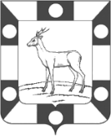

Администрация

городского ПОСЕЛЕНИЯ Петра дубрава

МУНИЦИПАЛЬНОГО РАЙОНА Волжский

САМАРСКОЙ ОБЛАСТИ

ПОСТАНОВЛЕНИЕ
От 08.04.2021 года № 75
О проведении публичных слушаний по вопросу
о внесении изменений в Правила благоустройства
городского поселения Петра Дубрава муниципального района Волжский Самарской области
Руководствуясь статьей 28 Федерального закона от 6 октября 2003 года № 131-ФЗ «Об общих принципах организации местного самоуправления в Российской Федерации», Уставом городского поселения Петра Дубрава муниципального района Волжский Самарской области, «Порядком организации и проведения публичных слушаний по вопросам градостроительной деятельности на территории городского поселения Петра Дубрава муниципального района Волжский Самарской области», утвержденного Постановлением Администрации городского поселения Петра Дубрава №233 от 31.07.2019г.
Администрация городского поселения Петра Дубрава Постановляет:
- Провести на территории городского поселения Петра Дубрава муниципального района Волжский Самарской области публичные слушания по вопросу о внесении изменений в Правила благоустройства городского поселения Петра Дубрава м. р. Волжский Самарской области, утвержденные Решением Собрания представителей от 24.10.2018№113 (далее Правила), с целью приведения некоторых положений Правил в соответствии с действующим законодательством
- Срок проведения публичных слушаний по вопросам, вынесенных на публичные слушания – с 09 апреля 2021 года по 14 мая 2021 года.
3. Органом, уполномоченным на организацию и проведение публичных слушаний в соответствии с настоящим постановлением, является Комиссия по подготовке проекта правил землепользования и застройки городского поселения Петра Дубрава муниципального района Волжский Самарской области (далее – Комиссия).
4. Место проведения публичных слушаний (место ведения протокола публичных слушаний) в городском поселении Петра Дубрава муниципального района Волжский Самарской области: 443546, Самарская область, Волжский район, поселок Петра Дубрава, ул. Климова, 7.
5. Прием замечаний и предложений от жителей поселения и иных заинтересованных лиц по вопросам, вынесенных на публичные слушания осуществляется по адресу, указанному в пункте 4 настоящего постановления, в рабочие дни с 9 часов до 16 часов.
6. Прием замечаний и предложений от жителей поселения и иных заинтересованных лиц по вопросам, вынесенных на публичные слушания прекращается 07 мая 2021 г.
7. Назначить лицом, ответственным за ведение протокола публичных слушаний, протоколов мероприятий по информированию жителей поселения по вопросу публичных слушаний, а также лицом, уполномоченным на проведение мероприятий по информированию населения по вопросам публичных слушаний, В.Ф. Бибаева
8. Опубликовать настоящее постановление в печатном средстве информации г. п. Петра Дубрава «Голос Дубравы» и разместить на официальном сайте г.п. Петра Дубрава в сети «Интернет».
9.Настоящее Постановление вступает в силу со дня официального опубликования.
И. о. Главы городского поселения Петра Дубрава  муниципального района Волжский Самарской области | Г.В.Чернышов

ЗАКЛЮЧЕНИЕ

о результатах публичных слушаний в городском поселении Петра Дубрава муниципального района Волжский Самарской области

по внесению изменений в Правила благоустройства городского поселения Петра Дубрава муниципального района Волжский Самарской области

1. Дата оформления заключения о результатах публичных слушаний – 29.03.2021.
2. Наименование вопроса, рассмотренного на публичных слушаниях – «О внесении изменений в Правила благоустройства городского поселения Петра Дубрава муниципального района Волжский Самарской области».
Основание проведения публичных слушаний - постановление Администрации городского поселения Петра Дубрава муниципального района Волжский Самарской области от 19 февраля 2021 года № 46 «О проведении публичных слушаний по вопросу о внесении изменений в Правила благоустройства городского поселения Петра Дубрава муниципального района Волжский Самарской области» опубликованного в газете «Голос Дубравы» от 09 апреля 2021 года № 10 (96).
Дата проведения публичных слушаний – с 24 февраля 2021 года по 31 марта 2020 года.
3. Реквизиты протокола общественных обсуждений или публичных слушаний, на основании которого подготовлено заключение о результатах общественных обсуждений или публичных слушаний – № б/н.
4.В общественных обсуждений или публичных слушаниях приняли участие 3 (три) человека.
5. Предложения и замечания по проекту решения Собрания представителей городского поселения Петра Дубрава муниципального района Волжский Самарской области «О внесении изменений в Правила благоустройства городского поселения Петра Дубрава муниципального района Волжский Самарской области» - внес в протокол публичных слушаний Бибаев В.Ф.
6. Обобщенные сведения, полученные при учете замечаний и предложений, выраженных участниками публичных слушаний и постоянно проживающими на территории, в пределах которой проводятся публичные слушания, и иными заинтересованными лицами по вопросам, вынесенным на публичные слушания:

№ | Содержание внесенных предложений и замечаний |  | Рекомендации организатора о целесообразности или нецелесообразности учета замечаний и предложений, поступивших на общественных обсуждений или публичных слушаниях |  | Выводы
Предложения, поступившие от участников общественных обсуждений или публичных слушаний и постоянно проживающими на территории, в пределах которой проводятся публичные слушания
1 | Предложенное изменение в Правила благоустройства считаю необходимым принять. Замечания отсутствуют. |  | Рекомендуется учесть мнение внесенное в рамках публичных слушаний. |  | Принять проект решения Собрания представителей городского поселения Петра Дубрава муниципального района Волжский Самарской области «О внесении изменений в Правила благоустройства городского поселения Петра Дубрава муниципального района Волжский Самарской области» в редакции, вынесенной на публичные слушания.
2 | Предложенное изменение в Правила благоустройства считаю необходимым принять. Замечаний нет. |  | Рекомендуется учесть мнение внесенное в рамках публичных слушаний. |  | Принять проект решения Собрания представителей городского поселения Петра Дубрава муниципального района Волжский Самарской области «О внесении изменений в Правила благоустройства городского поселения Петра Дубрава муниципального района Волжский Самарской области» в редакции, вынесенной на публичные слушания.
3 | Одобряю внесение изменений. Замечаний нет |  | Рекомендуется учесть мнение внесенное в рамках публичных слушаний. |  | Принять проект решения Собрания представителей городского поселения Петра Дубрава муниципального района Волжский Самарской области «О внесении изменений в Правила благоустройства городского поселения Петра Дубрава муниципального района Волжский Самарской области» в редакции, вынесенной на публичные слушания.
Предложения, поступившие от иных участников общественных обсуждений или публичных слушаний
1 |  | Отсутствуют | - | -

Глава городского поселения Петра Дубрава
муниципального района Волжский
Самарской области В.А.Крашенинников

Соучредители: Администрация городского поселения Петра Дубрава муниципального района Волжский Самарской области и Собрание представителей городского поселения Петра Дубрава муниципального района Волжский Самарской области.  Издатель - Администрация городского поселения Петра Дубрава муниципального района Волжский Самарской области. | Главный редактор - Арефьева С.А.  Заместитель гл. редактора - Богомолова Т.А.  Ответственный секретарь - Тугунова Л.А.  Тираж – 250 экземпляров. | АДРЕС:  443546, Самарская обл., Волжский р-н,  пос. Петра-Дубрава, ул. Климова, дом 7,  Тел. 226-25-12, 226-16-15,  e-mail: glavap-d@mail.ru

